选择

线性表的顺序存储结构是一种（ ）的存储结构。

(A) 随机存取

(B) 顺序存取

(C) 索引存取

(D) 散列存取

一个栈的入栈序列是1，2，3，4，5，则栈的不可能的输出序列是（ ）。

A 54321

B 45321

C 43512

D 12345

设一组初始记录关键字序列(5，2，6，3，8)，以第一个记录关键字5为基准进行一趟快速排序的结果为（ ）。

(A) 2，3，5，8，6

(B) 3，2，5，8，6

(C) 3，2，5，6，8

(D) 2，3，6，5，8

设有两个串p和q，求q在p中首次出现的位置的运算称作（ ）。

A 连接

B 模式匹配

C 求子串

D 求串长

设有一个二维数组A[m][n]，假设A[0][0]存放位置在644(10)，A[2][2]存放位置在676(10)，每个元素占一个空间，问A[3][3](10)存放在什么位置？脚注(10)表示用10进制表示

(A) 688

(B) 678

(C) 692

(D) 696

对一个算法的评价，不包括如下（ ）方面的内容。

(A) 健壮性和可读性

(B) 并行性

(C) 正确性

(D) 时空复杂度

设某棵二叉树中只有度数为0和度数为2的结点且度数为0的结点数为n，则这棵二叉中共有（ ）个结点。

(A) 2n

(B) n+l

(C) 2n-1

(D) 2n+l

设某完全无向图中有n个顶点，则该完全无向图中有（ ）条边。

(A) n(n-1)/2

(B) n(n-1)

(C) n2

(D) n2 -1

设有向无环图G中的有向边集合E={<1，2>，<2，3>，<3，4>，<1，4>}，则下列属于该有向图G的一种拓扑排序序列的是（ ）。

(A) 1，2，3，4

(B) 2，3，4，1

(C) 1，4，2，3

(D) 1，2，4，3

设一个顺序有序表A[1:14]中有14个元素，则采用二分法查找元素A[4]的过程中比较 元素的顺序为( )。

(A) A[1]，A[2]，A[3]，A[4]

(B) A[1]，A[14]，A[7]，A[4]

(C) A[7]，A[3]，A[5]，A[4]

(D) A[7]，A[5] ，A[3]，A[4]

判断

1.层次遍历初始堆可以得到一个有序的序列。

2.在单链表中，要取得某个元素，只要知道该元素所在结点的地址即可，因此单链表是随机存取结构。

3. 用邻接矩阵存储图，所占用的存储空间大小只与图中顶点个数有关，而与图的边数无关。

4. 设一棵二叉树的先序序列和后序序列，则能够唯一确定出该二叉树的形状。

5. 数组是一种复杂的数据结构，数组元素之间的关系既不是线性的，也不是树形的。

填空

设关键字序列为(Kl，K2，…，Kn)，则用筛选法建初始堆必须从第（ ）个元素开始进行筛选。

设散列表的长度为8，散列函数H(k)=k % 7，用线性探测法解决冲突，则根据一组初始关键字序列(8，15，16，22，30，32)构造出的散列表的平均查找长度是（ ）(注意结果必须是不能约分的分数形式)

设有一个栈，元素进栈的次序为A，B，C，D，E，设Ｉ为进栈操作，Ｏ为入栈操作，则其操作序列为IIIOOOIOIO，则出栈序列为（ ）,注意输出的每个字符之间没有任何分隔符,注意大小写

具有100个结点的完全二叉树的叶子结点数为（ ）。

设有向图中不存在有向边<Vi,Vj>，则其对应的邻接矩阵A中的数组元素A[i][j]的值等于( )

作品

**1、题目：**已知一个图，试给出图的邻接表存储示意图，若从顶点0出发对该图进行遍历，给出一个深度优先遍历的顶点序列。

0

1

2

5

3

4

**2、注意：**请在以下图形中进行修改，方框里写上顶点编号，多余的线和方框请删除掉，并列出深度优先遍历的顶点序列。修改完成后务必保存此文档，关闭word文档之后，再点击考试窗口的“结束操作”按钮！

∧

5

0

2

1

4

1

0

1

3

2

0

5

4

3

2

1

3

1

0

∧

4

∧

4

∧

5

∧

3

∧

3

深度优先遍历的顶点序列：

2.设计实现直接插入排序的算法

//顺序表类型定义

//直接插入排序函数定义

3. **1、题目：**已知某系统在通信联络中只可能出现8种字符（ABCDEFGH），概率分别为0.05,0.29,0.07,0.08,0.14,0.23,0.03,0.11，设计哈夫曼编码，字符串BDF对应的哈夫曼编码是多少，同时请画出哈夫曼树。

**2、注意：**请把以下图形进行修改，圆圈内写上结点的编号，多余的线和圆圈请删除掉，并列出字符B,D,F各自的编码，并最终写出BDF字符串对应的哈夫曼编码。修改完成后务必保存此文档，关闭word文档之后，再点击考试窗口的“结束操作”按钮！

|  |  |  |  |  |  |  |  |  |  |  |  |  |  |  |  |
| --- | --- | --- | --- | --- | --- | --- | --- | --- | --- | --- | --- | --- | --- | --- | --- |
|  |  |  |  |  |  |  | 100 |  |  |  |  |  |  |  |  |
|  |  |  | 42 |  |  |  |  |  |  |  | 58 |  |  |  |  |
|  | 19 |  |  |  | 23 |  |  |  | 29 |  |  |  | 29 |  |  |
| 8 |  | 11 |  |  |  |  |  | 15 |  | 14 |  |  |  |  |  |
| 3 | 5 |  |  |  |  |  | 7 |  | 8 |  |  |  |  |  |  |

B对应的编码------10

D对应的编码------1110

F对应的编码------01

BDF对应的编码------10111001

4. **1、题目：**已知二叉树先序和中序遍历序列分别为：ABDEGCF和DBGEACF，试构造该二叉树，画出最终的二叉树。

**2、注意：**请把以下图形进行修改，圆圈内写上结点的编号，多余的线和圆圈请删除掉，修改完成后务必保存此文档，关闭word文档之后，再点击考试窗口的“结束操作”按钮！

A

G

F

E

D

C

B

5. **1、题目：**带权有向图，求从源点v1到其他各顶点的最短路径及最短路径距离。

v7

v1

v4

v5

v2

v6

v3

7

11

10

9

8

15

6

10

7

3

**2、注意：**请在以下表格中完成，按照从最短到最长的路径列出，格式如下：

|  |  |  |  |
| --- | --- | --- | --- |
| 源点 | 终点 | 最短路径 | 最短路径长度 |
| v1 | v2 | v1,v2 | k |

修改完成后务必保存此文档，关闭word文档之后，再点击考试窗口的“结束操作”按钮！

|  |  |  |  |
| --- | --- | --- | --- |
| 源点 | 终点 | 最短路径 | 最短路径长度 |
| v1 | v7 | v1,v7 | 7 |
| v1 | v5 | v1,v5 | 11 |
| v1 | v4 | v1,v7,v4 | 13 |
| v1 | v6 | v1,v7,v4,v6 | 16 |
| v1 | v2 | v1,v7,v2 | 22 |
| v1 | v3 | v1,v7,v4,v6,v3 | 25 |

6. 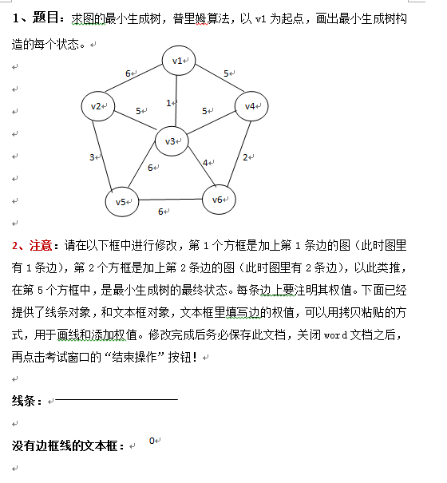

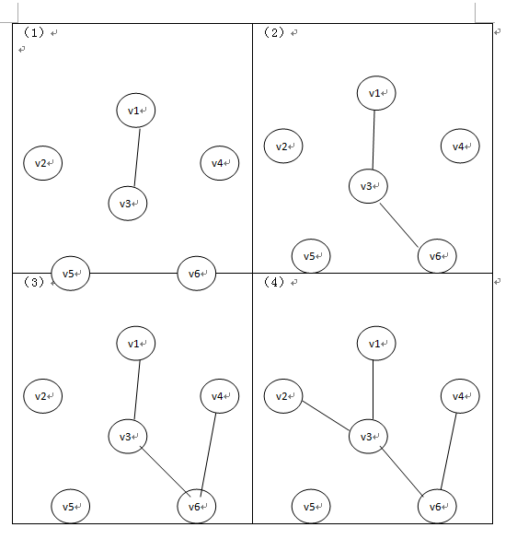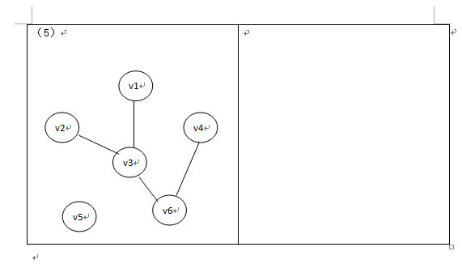

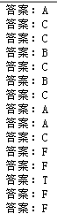

填空：